校務行政系統【智慧差勤管理】模組異動公告
- 依據本府112年4月18日府人福字第1120075357號函，修正各所屬機關員工補休休假期限為2年，並溯自112年1月1日生效。（詳附件一）。
- 爰需請本府所轄各級學校/單位之人事業務人員依下列路徑：【智慧差勤管理】模組＞管理設定＞身分假別設定，依現行法規調整所屬單位編制人員(教師)之補休期限設定為24個月。（詳附件二）
- 系統將於112年6月2日(五)依上開人員變更之設定，統一調整由112年1月1日起算至112年6月1日止、期間人員依程序登錄在案之加班補休、公假補休、出差補休為24個月期效。(詳附件三）

（附件一）預設值班補休期限調整為24個月
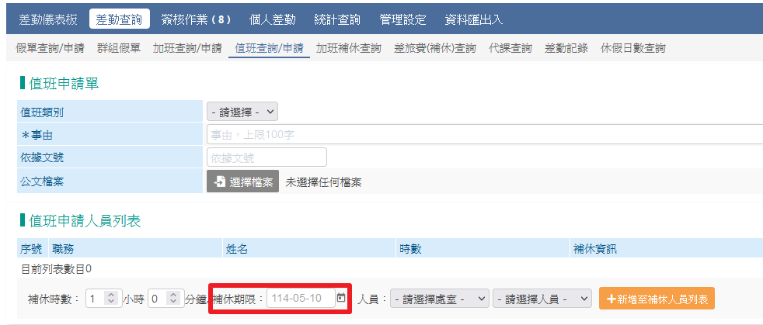
智慧差勤管理＞差勤查詢＞值班查詢申請：補休期限原系統預設12個月，依現行法規將修改為預設24個月；唯系統修改預設值後，人事業務人員仍可依據各身分別不同，調整值班補休期限。本次系統修正後，所屬人員之預設值班補休期限都將是24個月，故如機關內有值班補休期限非24個月之人員，須請人事業務人員務必手動於附圖處調整為符合其身分別的補休期限。
（附件二）預設加班補休期限調整為24個月
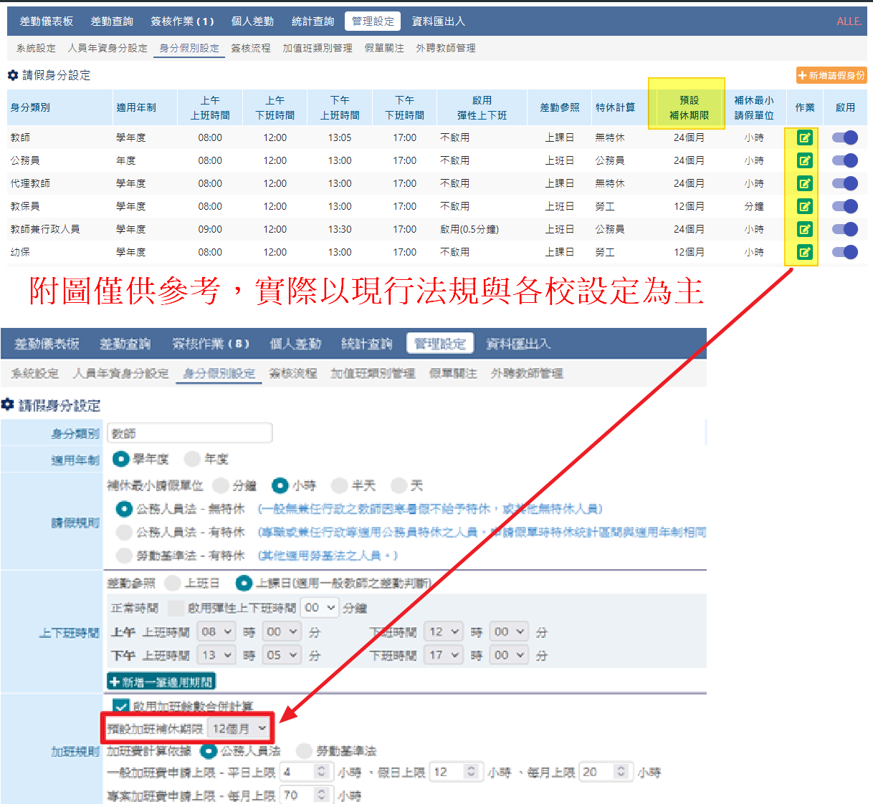
請人事業務人員至【智慧差勤管理】模組＞管理設定＞身分假別設定＞作業＞加班規則＞預設補休期限，依現行法規調整人員補休期限設定為24個月。
（附件三）已申請之教師補休單資料處理
系統將於112年6月2日(五)依上開人員變更之設定，統一調整由112年1月1日起算至112年6月1日止、期間人員依程序登錄在案之加班補休、公假補休、出差補休為24個月期效，人事業務人員無須再異動此期間之補休單；非此期間內申請登錄之補休單或非前述人事業務人員設定之調整期限者，系統將默認維持不變動。
註：本項係針對加班補休、公假補休、值班補休、出差補休等假別做修正。

